black stories Junior

pferde stories

Wie macht Cathleen ihren Opa zum Cowboy? Welche Unachtsamkeit brachte Laurenz mit dem süßesten Mädchen der Welt zusammen? Und wieso wäre Ritter Hauweg fast ertrunken, als sein Pferd scheute?

Wenn es sich um gruselige Geisterpferde dreht, Misthaufen plötzlich explodieren oder Ponys in Lebensgefahr sind, dann ist es Zeit für eine Runde pferde stories. Den Geheimnissen dieser 50 pferdestarken Rategeschichten rund um gefälschte Fellfarben und verpatzte Reiterferien kann man nur durch Fragen, Rätseln, Tüfteln und um die Ecke denken auf die Spur kommen.

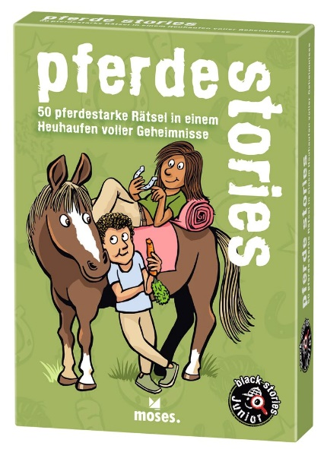

Corinna Harder

black stories Junior – pferde stories NEU

50 pferdestarke Rätsel in einem Heuhaufen voller Geheimnisse

Illustrationen: Helmut Kollars

durchgehend vierfarbig illustriert

ab 2 Spieler, 2 - 222 Min.

ab 8 Jahren, 50 Karten in einer Schachtel

9,4 cm x 13,3 cm x 2,4 cm

978-3-96455-145-0 | € 9,95 /Stück (UVP)

moses. Verlag, Kempen 2022

lieferbar ab März 2022

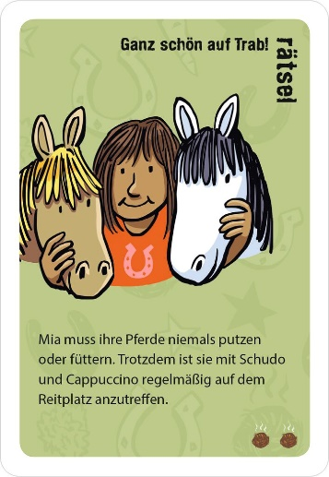

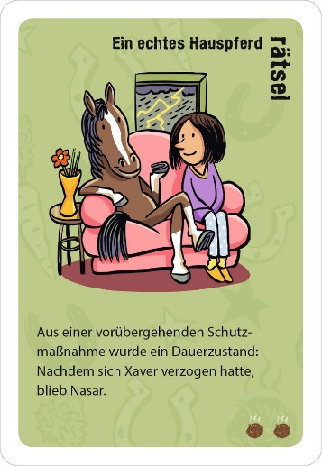

So wird‘s gespielt:

Die Spieler\*innen müssen durch Fragen die Geschichten entschlüsseln. Der\*die Spielleiter\*in nimmt eine Karte auf, liest das Rätsel, das auf der Vorderseite steht, laut vor und zeigt den Mitspieler\*innen – dem Ratevolk – die Abbildung. Dann studiert er\*sie im Stillen die Kartenrückseite. Auf dieser steht fettgedruckt die richtige, „einzig wahre“ Lösung sowie zusätzliche Informationen, die dabei helfen, die Fragen der anderen Spieler\*innen zu beantworten. Die anderen Spieler\*innen versuchen nun, mit ihren Fragen, viel Fantasie und ein wenig Glück dem geheimnisvollen Rätsel auf die Spur zu kommen.